ВАРИАНТ 4
- Начертить логический элемент «И» и его электрическую схему
- Тактовая частота – это…
- С помощью чего соединяются все блоки ПЛК
- Какие электрические приборы и аппараты можно заменить логическими элементами
- 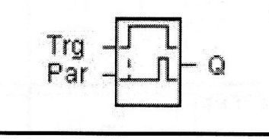 что означает этот логический элемент, для чего вход Par
- Какую частоту имеет шина в ПЛК
- Что такое операнд
- Что означает разрядность процессора
- Как читается ПИД закон регулирования
- Написать назначение элемента В015; В011 (схема ниже)

ВАРИАНТ 1
- Для чего служат логические элементы
- Начертить логический элемент «И» и его электрическую схему
- Какие входы у RS-триггера и что они означают
- Для чего в микропроцессоре ОЗУ, ППЗУ
- Для чего служит устройство ввода и вывода в МП
- Какие редакторы используют в программировании
- Для чего служат таймеры в ПЛК
- Какие существуют функциональные группы команд МП
- Как читается ПИ-закон регулирования
- Написать назначение элемента В02; В003(схема ниже)

ВАРИАНТ 2
- Что заменили логические элементы
- Начертить логический элемент «ИЛИ» и его электрическую схему
- Что означает быстродействие компьютера и от чего зависит
- Что такое интерфейс
- Что такое конфигурация ПЛК
- Напишите группы регистров
- Сколько базовых способов адресации и какие
- Источник тактовых колебаний
- Как читается П-закон регулирования
- Написать назначение элемента В005; Q1 (схема ниже)

ВАРИАНТ 3
- Что такое множитель процессора
- Начертить логический элемент «ИЛИ-НЕ» и его электрическую схему
- Что такое регистр и на основе какого п/п прибора изготовлен
- Какую роль выполняет генератор тактовых импульсов
- Для чего используется прерывание работы МП
- Какой объем КЭШ-памяти
- Для чего нужно сканирование
- Основные функции АСУТП
- Как читается И-закон регулирования
- Написать назначение элемента B006; I1 (схема ниже)

